Міністерство освіти і науки України

Тернопільський національний економічний університет

Факультет комп’ютерних інформаційних технологій

Кафедра інформаційно-обчислювальних систем і управління

КОМПЛЕКСНЕ ПРАКТИЧНЕ ІНДИВІДУАЛЬНЕ ЗАВДАННЯ

з дисципліни «Операційні системи»

на тему:

« Робота з файлами в середовищі ОС Windows»

Студентки І курсу КН-11 групи

напряму підготовки

«Комп’ютерні науки»

Дяківа Ростислава Ігоровича

Первірив:

к.т.н., доцент Комар М.П.

Національна шкала ________________

Кількість балів: __________

Оцінка: ECTS _____

м. Тернопіль – 2017 рік

ЗМІСТ

Вступ…………………………………………………………………………... 3

1. Види файлів………………………………………………………………… 5

2. Операції з файлами та папками………………………………………………. 7

3. Алгоритм проведення операцій над файлами ……………………………… 8

Висновки………………………………………………………………………. 14

Вступ…………………………………………………………………………... 3 1 Характеристика предметної області……………………………………… 4 2 Алгоритмічне забезпечення………………………………………………. 8 3 Програмна реалізація задачі………………………………………………. 9 4 Результати роботи програми……………………………………………... 12 Висновки………………………………………………………………………. 14 Список використаних джерел………………………………………………... 15 Додаток А Текст програми «Визначення вільного місця на диску»………. 16 Додаток Б Алгоритм програми «Визначення вільного місця на диску»….. 24

https://metanit.com/sharp/tutorial/5.3.php

**Вступ**

**Операційна система** (ОС) – програма, що здійснює діалог із користувачем, керує комп'ютером, його ресурсами, запускає інші програми. ОС завантажується при вмиканні комп'ютера.

Windows 98 – багатозадачна операційна система: дозволяє працювати з декількома програмами одночасно. Windows 98 створена для персональних комп’ютерів IBM PC. Дружній, інтуїтивний інтерфейс програми сприяє її швидкому опануванню. Працювати з Windows 98 значно приємніше і зручніше ніж з її попередниками. Для роботи в середовищі Windows необхідно на екрані вибирати з запропонованого набору потрібну операцію за допомогою миші.

Уся інформація ОС (програми, документи, таблиці, малюнки та ін.) зберігається в файлах. Файл – найменоване місце на диску для зберігання інформації. Кожний файл має**ім'я** і**розширення**. Розширення указує на тип файлу. Ім'я файлу може мати до 255 символів. Розширення відокремлюється від імені крапкою.

Наприклад: http://ua.textreferat.com/images/referats/7620/image001.jpgСтатут малого підприємства.doc

В імені файлу не можна використовувати такі символи:

**\* ? \ / | : < > "**

Перед ім’ям файлу стоїть його значок, що указує на розширення (тип) файлу:

|  |  |
| --- | --- |
| http://ua.textreferat.com/images/referats/7620/image002.jpg | – файли з розширенням com, exe, містять програми готові до виконання; |
| http://ua.textreferat.com/images/referats/7620/image003.jpg | – файли з розширенням bat – пакетні файли; |
| http://ua.textreferat.com/images/referats/7620/image004.jpg | – файли з розширенням doc – документи, створені у текстовому редакторі Microsoft Word; |
| http://ua.textreferat.com/images/referats/7620/image005.jpg | – файли з розширенням xls – таблиці, створені у табличному процесорі Microsoft Excel. |
| http://ua.textreferat.com/images/referats/7620/image006.jpg | – файли з розширенням bmp – малюнки, створені у графічному редакторі Paint. |
| http://ua.textreferat.com/images/referats/7620/image007.jpg | – файли з розширенням wbk – копії документів (Microsoft Word), зроблені перед їх модифікацією. |

Файли зберігають в папках. **Папка**(каталог) – найменоване місце на диску для зберігання файлів. Ім'я папки може мати до 255 символів. Кожна папка може містити в собі інші папки, документи, таблиці, малюнки та ін. Сукупність папок утворює деревоподібну структуру (мал.7). Якщо папка X входить до папки Y, то папка Х називається**укладеною папкою** папки Y. Значок звичайної папки зображено на мал.6. Подпись: 
Мал.1
Для відкриття будь-якої папки необхідно двічі натиснути на її значку. Після цього відкриється вікно, в якому буде подано вміст цієї папки.

У разі звертання до файлу необхідно вказати його шлях.**Шлях** – це послідовність з імен логічного диску, папок та укладених папок, розділених символом «\». Наприклад, звертання до файлу Статут.doc, що знаходиться на диску С: у папці Договори**,**яка входить допапки Мои документы (мал.7):

С:\Мои документы\Договори\Статут.doc

**Види файлів**

Найбільш простими типами файлів є документи та програми. Документи – це об’єкти, що містять ту чи іншу інформацію: тексти, рисунки, звуки тощо. Розвиток мультимедійних можливостей комп’ютера приводить до того, що в деяких документах можуть міститися декілька видів інформації одночасно, наприклад, рухоме зображення та звук. Програми служать для обробки документів – це своєрідні інструменти дії на документи. Часто їх ще називають прикладними, наприклад прикладна програма MS-DOS або Windows. Між окремими програмами та документами існує стійкий зв’язок: текстовий редактор працює з текстовими документами, програма-фонограф відтворює звуки і т.д. Windows "запам’ятовує" такі зв’язки і здатна самостійно їх використовувати при перегляді та роботі з документами.

Група однотипних документів, а також програми для їх обробки можуть бути розміщені в одній спільній папці. Папка є ще одним об’єктом у Windows. На відміну від документів та програм, які є простими та "неподільними" об’єктами, папка може містити інші об’єкти у тому числі і нові папки, зокрема папка може бути порожньою.

Незалежно від операційних систем персональних комп’ютерів всі файли можна поділити на текстові та бінарні (по іншому – двійкові) файли. Текстовими називають файли, у яких в якості інформаційних використовуються символи з десятковими кодами 32–126 та 128–254. Двійкові файли представляють собою послідовність із будь-яких символів. Їх довжина визначається із заголовку файла. Цей поділ є важливим для різних операційних систем, оскільки призначення та обробка бінарних та текстових файлів в операційних системах відрізняються.

Також файли можна поділити на виконавчі (програми) та невиконавчі (файли даних та документів). Виконавчі файли можуть запускатися операційною системою на виконання, а невиконавчі файли можуть змінити свій зміст тільки в процесі виконання програм. Далі файли можна поділити на основні, присутність яких обов’язкова для роботи операційної системи та програмних продуктів; службові, у яких зберігається конфігурація та настройки основних програмних файлів; робочі, зміст яких залежить від результатів роботи основних програмних файлів і, власне, за допомогою яких і створюються всі інші файли; а також тимчасові файли, що створюються у момент роботи основних, і у яких зберігають проміжні результати.

**Операції з файлами та папками**

Кожному користувачеві ПК - вільно чи не вільно - доводиться постійно мати справу з папками і файлами. Типовий користувач, працюючи на комп'ютері, переглядає папки та файли, змінює організацію даних на дисках, відшукує пункти, копіює і переміщує їх з місця на місце, а також час від часу видаляє.

Для зручності роботи з великою кількістю файлів останні розподіляються по папках, організованим в деревоподібну структуру.

В процесі роботи над файлами та каталогами (назвемо їх об’єктами) виконуються наступні операції:

• створення (в поточному каталозі створюється новий екземпляр об’єкта, йому дається ім’я; створений об’єкт при цьому може бути порожнім);

• копіювання (копія об’єкта створюється в іншому каталозі чи на іншому носії);

• переміщення (відбувається копіювання об’єкта в інший каталог чи на інший носій, у початковому каталозі об’єкт знищується);

• знищення (в початковому каталозі об’єкт знищується);

• переіменування (змінюєть ся ім’я об’єкта).

Всі операції з файлами виконуються за загальним алгоритмом.

1.    Насамперед, виберіть папку, що містить папки або файли, з якими ви плануєте виконати яку-небудь дію.

2.    Об'єкти, що підлягають обробці, необхідно виділити.

3.    Потім виберіть необхідну операцію обробки.

4.    Відповідні команди перебувають у меню Файл  і Правка. Команди тих меню, які найчастіше використовуються, присутні і у контекстних меню папок і файлів.

**Всі операції з папками й файлами (крім перейменування) можуть виконуватися відразу над групою папок й/або файлів. Для цього вони повинні бути попередньо виділені.**

**Алгоритм проведення операцій над файлами**

**1.Виділення папок і файлів**

Папки або файли, що оброблюються, повинні бути виділені у вікні «Мой компьютер» або «Проводник». Вигляд значка виділеного файлу при цьому змінюється, а його ім'я відображається світлими символами на темному тлі.

**Виділення об'єкта.**

Клацніть на об'єкті мишею.

**Виділення декількох об'єктів, які відображаються у вікні поруч один з одним.**

1.    Виділіть перший об'єкт.

2.    Натисніть клавішу **<Shift>**й, утримуючи її натиснутої, клацніть на останньому об'єкті групи, яка виділяються. Всі об'єкти, розташовані між цими двома, будуть виділені.

**Виділення декількох об'єктів, які відображаються у вікні не поруч один з одним.**

1.    Виділіть перший об'єкт.

2.    Натисніть клавішу **<Ctrl>**й, утримуючи її натиснутої, клацніть на наступному об'єкті. Обидва об'єкти виявляться виділеними.

3.    Продовжуючи втримувати клавішу **<Ctrl>**, клацайте мишею на інших об'єктах, що підлягають виділенню.

**Виділення всіх об'єктів у списку.**

Виконаєте команду «**Правка –– Выделить все»** або натисніть **<Ctrl>+<Ф>**. Незалежно від виділень, що виконувалися раніше, ця команда виділить всі об'єкти в даному вікні.

**Скасування виділення.**

1.    Щоб скасувати виділення окремого об'єкта в групі, натисніть клавішу **<Ctrl>** й, утримуючи її натиснутої, клацніть на відповідному об'єкті.

2.    Щоб скасувати виділення всіх об'єктів, клацніть на будь-якому об'єкті в списку. У результаті виділеним залишиться тільки той об'єкт, на якому було виконано останнє клацання мишею.

**Створення нової папки або файлу**

При створенні нової папки на жорсткому диску утвориться підкаталог з ім'ям папки.

1.    Відкрийте вікно пристрою або папки, де повинна бути створена нова папка або файл.

2.    Виконайте команду меню **Файл –– Создать –– Папка**. З'являється значок нової папки з тимчасовим ім'ям «**Новая папка».** Це ім'я виділене, і в ньому мерехтить курсор уведення - як запрошення ввести своє ім'я папки.

3.    Введіть підходяще ім'я папки. При введенні першого символу нового імені папки тимчасове ім'я видаляється.

4.    Натисніть **<Enter>**.

Процедура створення нової папки завершена. Пізніше папку можна перейменувати.

**Перейменування папок або файлів.**

1.    Виділите папку або файл, які хочете перейменувати.

2.    Виконаєте команду меню **Файл –– Переименовать**. Ім'я папки або файлу буде виділено (синіми кольорами).

3.    Уведіть нове ім'я папки або файлу або відредагуйте існуюче.

4.    Натисніть **<Enter>**.

Для перемикання мови клавіатури в режимі перейменування можна користуватися клавішами перемикання клавіатури **<Ctrl>+<Shift>** або **<Alt>+<Shift>** (у лівій частині клавіатури), а не індикатором панелі завдання.

 Другий крок цього алгоритму можна виконати іншими способами:

1.    Викличте контекстне меню на обраній папці або файлі. У контекстному меню виберіть команду **Переименовать**. Або:

2.    Ще раз клацніть мишею на імені виділеної папки або файлу.

При цьому не слід виконувати друге клацання слідом за першим, щоб система не сприйняла їх як подвійне клацання: подвійним клацанням система відкриває файл або папку.

**Копіювання папок або файлів.**

Папки й файли можна перемістити або скопіювати за допомогою буфера обміну. У цьому випадку алгоритм буде виглядати в такий спосіб:

1.    Виділите потрібні папки або файли.

2.    Виконайте команду меню **Правка –– Копировать**.

3.    Відкрийте папку, у яку хочете скопіювати обрані об'єкти.

4.    Виконайте команду меню **Правка –– Вставить**.

На екрані з'явиться вікно, що відображає процес копіювання файлу (рис 1.1).

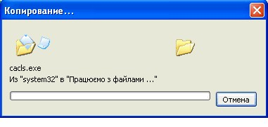

**Рис. 1.1. Вікно, що відображає процес копіювання файлу**

Замість команд меню**Правка** для роботи з буфером можна використати аналогічні команди контекстного меню.

У випадку, якщо на екрані присутні два вікна папок - то вікно, ЗВІДКИ копіюється папка або файл і те вікно, КУДИ копіюється папка або файл, зручно користуватися мишею. У цьому випадку послідовність дій буде виглядати в такий спосіб:

1.    Виділити потрібний файл або папку.

2.    Нажавши й не відпускаючи праву клавішу миші, перетягнути обраний об'єкт із одного вікна (папки) в інше вікно.

3.    Після відпускання кнопки миші на екрані з'являється контекстне меню. Виберіть у ньому команду **Копировать**. (рис 1.2.)

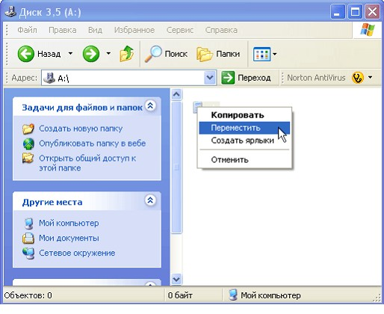

**Рис. 1.2. Контекстне меню для вибору операції**

Якщо папки або файли повинні бути скопійовані на Робочий стіл, виділіть їх у вікні й перетягніть у вільну зону на робочому столі при натиснутій правій кнопці миші. Далі дійте у відповідність із попереднім алгоритмом.

**Переміщення папок або файлів**

При використанні буфера обміну операція переміщення відрізняється від операції копіювання тільки другим кроком алгоритму.

1.    Виділіть потрібну папку або файл.

2.    Виконайте команду меню **Правка –– Вырезать.**

3.    Відкрийте папку, у яку хочете перенести виділений об'єкт.

4.    Виконайте команду **Правка –– Вставить.**

Так як і операція копіювання, операція переміщення може бути виконана перетаскуванням файлу або папки мишею.

У випадку. якщо на екрані присутні два вікна папок - то вікно, ЗВІДКИ переміщується папка або файл і те вікно, КУДИ копіюється папка або файл, зручно користуватися мишею. У цьому випадку послідовність дій буде виглядати в такий спосіб:

1.  Виділіть потрібний файл або папку.

2. Нажавши й не відпускаючи праву клавішу миші, перетягнути обраний об'єкт із одного вікна (папки) в інше вікно.

3.  Після відпускання кнопки миші на екрані з'являється контекстне меню. Виберіть у ньому команду **Переместить.**

**Копіювання папок/файлів на флешь-карту**

1.    Виділіть потрібну папку або файл.

2.    Виконайте команду меню **Файл –– Отправить,**а в підменю виберіть потрібний дисковід.

Команду **Отправить** можна також знайти в контекстному меню, відкритому на попередньо виділеному файлі.

**Увага**! Якщо була виділена папка, то на флешь-карту копіюється весь її вміст, у тому числі й папки, що втримуються в ній інші.

При копіюванні на флешь-карту слід пам'ятати, що сумарний розмір виділених файлів не повинен перевищувати розміру флешь-карти. Після проведення експериментів закрийте усі вікна.

**Видалення папки/файлу**

Непотрібні папки й файли можна видалити. При видаленні папки будуть вилучені всі об'єкти, збережені в ній.

1.    Виділіть папку або файл, які необхідно видалити.

2.    Виконайте команду **Файл –– Удалить.**

Або: Натисніть клавішу <**Delete**>на клавіатурі.

За замовчуванням на екрані з'являється запит на підтвердження видалення (рис 1.3).

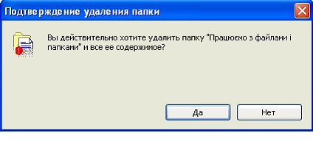

**Рис. 1.3. Діалогове вікно з попередженням видалення папки**

Для підтвердження видалення потрібно клацнути на кнопці **Да**. Клацання на кнопці **Нет**скасовує операцію видалення.

**Пошук файлів і папок**

Інколи мі стикаємось з проблемою, що не можемо згадати, де саме збережено той або інший файл, або під яким іменем він був збережений. У такому випадку доводитися звертатися до автоматичного пошуку файлів. Щоб знайти файл, потрібно пам'ятати про нього хоч які-небудь відомості, наприклад частину імені файлу, його тип, дату створення, розмір файлу.

Windows дозволяє виконувати автоматичний пошук файлів за деякими критеріями. Пошук може бути проведений на будь-якому доступному пристрої.

Як критерій пошуку можуть виступати в довільній комбінації:

* + ім'я файлу,
  + інтервал часу, протягом якого файли були створені (або змінювалися останній раз),
  + вміст файлу.

Крім того, сферу пошуку можна обмежити певним типом і заданим розміром файлу. У вікні результату пошуку Windows виводить список імен файлів (папок), що задовольняють заданим критеріям. Результат пошуку за замовчуванням виводиться у вигляді таблиці.

Для кожного знайденого об'єкта, крім імені файлу, буде видана інформація про те, у якій папці збережений даний файл. Крім того, наведені відомості про розмір, тип і дату останньої зміни файлу. Файли, виведені в списку результату пошуку, можуть бути прямо тут обрані для обробки.

З меню **Вид** можна вибрати будь-який інший режим представлення. Список критеріїв пошуку можна зберегти.

**Запуск процедури пошуку**

Процедуру пошуку можна запустити з меню **Пуск**

1.    Виберіть у меню **Пуск** команду **Найти –– Файлы и папки**.

2.    З'явиться діалогове вікно **Результаты поиска**

3.    У діалоговому вікні **Результаты поиска** у лівому полі виберіть **Файлы и папки** і введіть критерії пошуку. (рис. 8.6).

4.    Натисніть командну кнопку **Найти**.

5.    Результат пошуку виводиться на екран у вигляді таблиці (рис 8.7) і може бути оброблений

4 РЕЗУЛЬТАТИ РОБОТИ ПРОГРАМИ

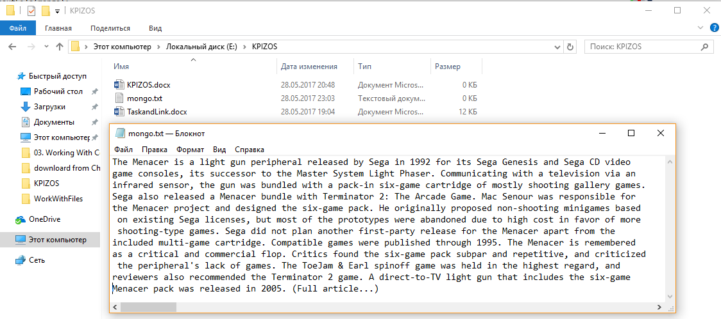

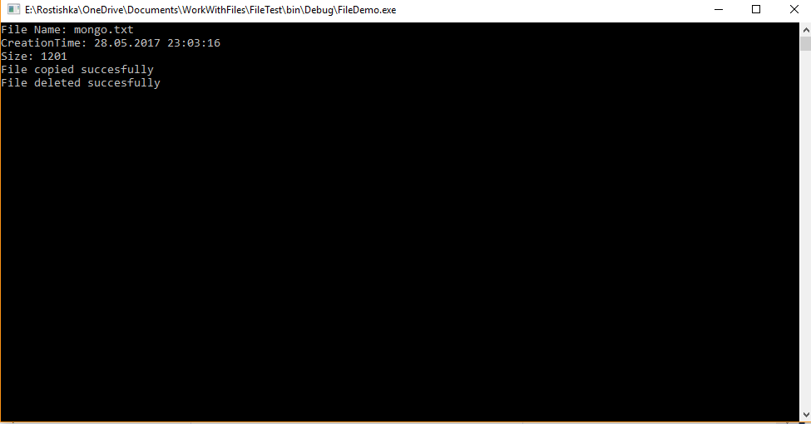

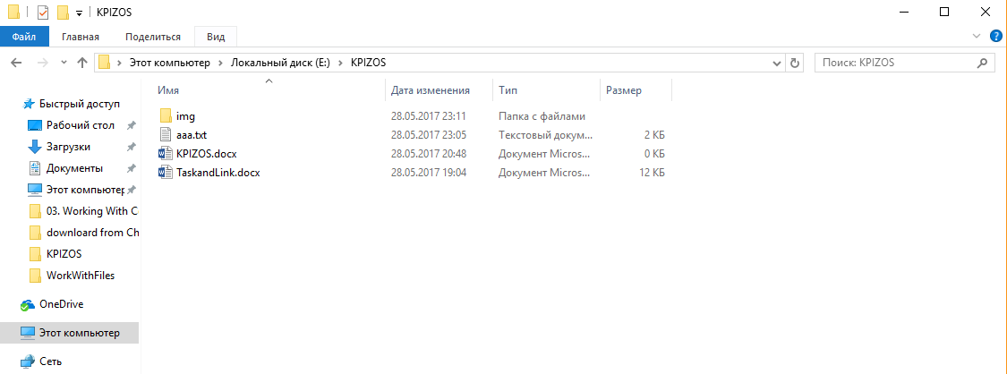

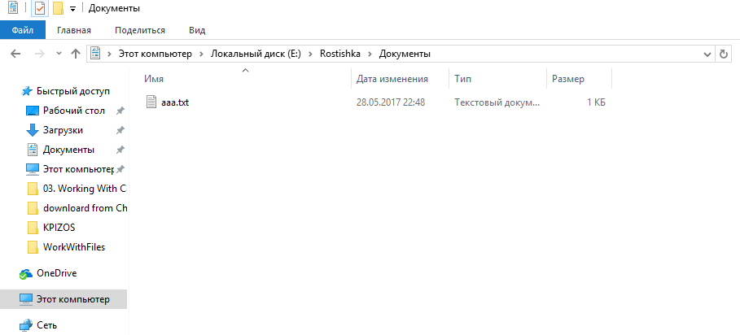

---

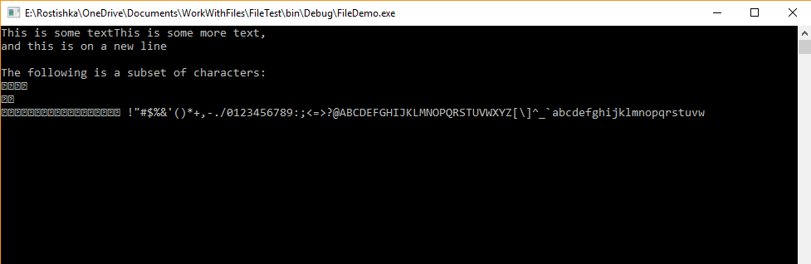

Друцга квіеря

--

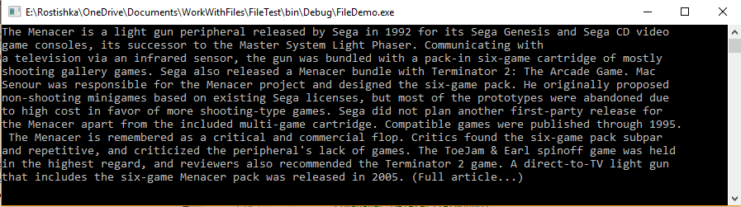

Третя

--

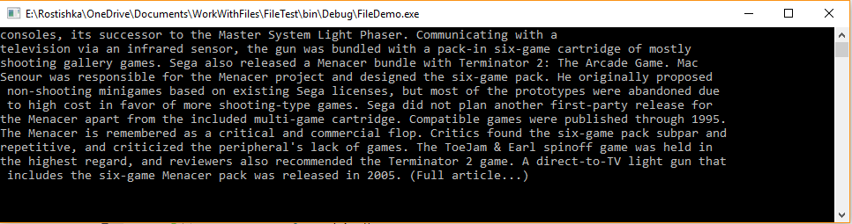

Чсетіверта

**Висновок**

У своїй роботі я висвітлила тему видів файлів та роботи з ними в ОС Windows. Розповіла про алгоритми роботи з файлами. Навчалась застосовувати знання на практиці.

СПИСОК ВИКОРИСТАНИХ ДЖЕРЕЛ 1. Ресурсы Microsoft Windows NT Workstation 4.0. / Пер. с. Англ. – СПб.: Питер, 2000. – 384 с. 2. Системное программное обеспечение / А.В. Гордеев, А.Ю. Молчанов. – СПб.: Питер, 2001. – 736 с. 3. Джордейн Р. Справочник программиста персональных компьютеров. — М.: Финансы и статистика, 1995. - 592 с. 4. Скэнлон Л. Персональные ЭВМ IBM PC и XT. Программирование на языке ассемблера: Пер. с англ. - М.: Радио и связь, 1989. – 336 с. 5. Пратт Т., Зелковиц М. Языки программирования: реализация и разработка. – СПб.: Питер, 2001 6. Соловьев Г.Н., Никитин В.Д. Операционные системы ЭВМ. - М.: Высшая школа, 1989. - 255 с.

Додаток А

Текст програми „Визначення вільного місця на диску”

using System;

namespace FileDemo

{

class Program

{

static void Main(string[] args)

{

FileInstance mongo = new FileInstance(@"E:\KPIZOS\mongo.txt");

FileManager manager = new FileManager();

manager.InformationAboutFile(mongo);

manager.CopyFile(mongo, @"E:\KPIZOS\aaa.txt");

manager.DeleteFile(mongo);

FileInstance aaa = new FileInstance(@"E:\KPIZOS\aaa.txt");

manager.TransferFile(aaa, @"E:\Rostishka\Documents\aaa.txt");

}

}

}

using System;

using System.IO;

using System.Text;

namespace FileDemo

{

public class FileManager

{

public FileManager(){}

public void InformationAboutFile(FileInstance fileInstance)

{

if (fileInstance.FileInfo.Exists)

{

Console.WriteLine("File Name: {0}", fileInstance.FileInfo.Name);

Console.WriteLine("CreationTime: {0}", fileInstance.FileInfo.CreationTime);

Console.WriteLine("Size: {0}", fileInstance.FileInfo.Length);

}

}

public void DeleteFile(FileInstance fileInstance)

{

if (fileInstance.FileInfo.Exists)

{

fileInstance.FileInfo.Delete();

Console.WriteLine("File deleted succesfully");

}

}

public void TransferFile(FileInstance fileInstance, string newFilePath)

{

if (fileInstance.FileInfo.Exists)

{

fileInstance.FileInfo.MoveTo(newFilePath);

Console.WriteLine("File transfered succesfully");

}

}

public void CopyFile(FileInstance fileInstance, string newFilePath)

{

if (fileInstance.FileInfo.Exists)

{

fileInstance.FileInfo.CopyTo(newFilePath, true);

Console.WriteLine("File copied succesfully");

}

}

public static void RunStream(FileInstance fileInstance)

{

try

{ // Open the text file using a stream reader.

using (StreamReader sr = new StreamReader(fileInstance.FilePath, System.Text.Encoding.Default))

{

// Read the stream to a string, and write the string to the console.

String line = sr.ReadToEnd();

Console.WriteLine(line);

}

}

catch (Exception e)

{

Console.WriteLine("The file could not be read:");

Console.WriteLine(e.Message);

}

}

public static void RunFile(FileInstance fileInstance)

{

try

{

string[] sr = System.IO.File.ReadAllLines(fileInstance.FilePath, System.Text.Encoding.Default);

foreach (string line in sr)

{

Console.WriteLine(line);

}

}

catch (Exception e)

{

Console.WriteLine("The file could not be read:");

Console.WriteLine(e.Message);

}

}

public static void RunFileStream(FileInstance fileInstance)

{

if (File.Exists(fileInstance.FilePath))

{

File.Delete(fileInstance.FilePath);

}

//Create the file.

using (FileStream fs = File.Create(fileInstance.FilePath))

{

AddText(fs, "This is some text");

AddText(fs, "This is some more text,");

AddText(fs, "\r\nand this is on a new line");

AddText(fs, "\r\n\r\nThe following is a subset of characters:\r\n");

for (int i = 1; i < 120; i++)

{

AddText(fs, Convert.ToChar(i).ToString());

}

}

//Open the stream and read it back.

using (FileStream fs = File.OpenRead(fileInstance.FilePath))

{

byte[] b = new byte[1024];

UTF8Encoding temp = new UTF8Encoding(true);

while ((fs.Read(b, 0, b.Length) > 0))

{

Console.WriteLine(temp.GetString(b));

}

}

}

private static void AddText(FileStream fs, string value)

{

byte[] info = new UTF8Encoding(true).GetBytes(value);

fs.Write(info, 0, info.Length);

}

}

}

using System;

using System.IO;

namespace FileDemo

{

public class FileInstance

{

private String _filePath;

private FileInfo _fileInfo;

public String FilePath

{

get => _filePath;

set => _filePath = value;

}

public FileInfo FileInfo

{

get => _fileInfo;

set => _fileInfo = value;

}

public FileInstance(String filePath)

{

FilePath = filePath;

_fileInfo = new FileInfo(_filePath);

}

}

}